

Autorem materiálu a všech jeho částí, není-li uvedeno jinak, je Králová Radka.

Dostupné ze Školského portálu Karlovarského kraje www.kvkskoly.cz, materiál vznikl v rámci projektu Gymnázia Cheb s názvem Rozvoj školského portálu Karlovarského kraje

TEST -ŘEŠENÍ

HMYZ - MOTÝLI

A
Vyber správné odpovědi:
1. Motýli dýchají
a) vzdušnými vaky
b) vzdušnicemi
c) plícemi

2. Ústní ústrojí motýlů je
a) lízací
b) kousací
c) sací

3. Jaký typ očí mají motýli?
a) komorové
b) na stopkách
c) na krátkých tykadlech
d) složené
e) jednoduché

4. Motýlem, jehož housenky patří mezi škůdce, je
a) bourec morušový
b) klíněnka jírovcová
c) babočka generál

5. Tažným motýlem je například
a) žluťásek řešetlákový
b) babočka kopřivová
c) babočka admirál

6. Popiš jednotlivé části těla hmyzu (motýla), pouze č.1 - 8:
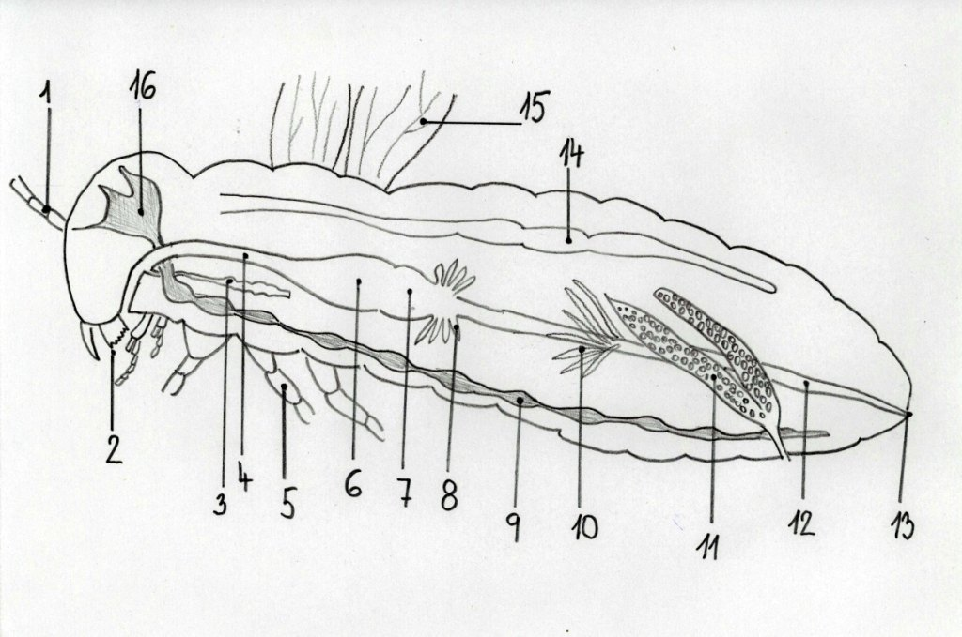
1 - tykadlo, 2 - ústní ústrojí, 3 - slinná žláza, 4 - jícen, 5 - končetina, 6 - žaludek žlaznatý, 7 - žaludek svalnatý, 8 - slinivko-jaterní žláza

B
Vyber správné odpovědi:
1. Motýli mají proměnu
a) dokonalou
b) nedokonalou
c) denní dokonalou, noční nedokonalou

2. Ústní ústrojí motýlů je
a) lízací
b) kousací
c) sací

3. Jaký typ končetin mají motýli?
a) kráčivé se sběracími košíčky
b) 6 párů kráčivých noh
c) 4 páry sběracích noh
d) 3 páry kráčivých noh
e) 3 páry tzv. opylovacích noh

4. Motýlem, který patří mezi chované užitkové živočichy, je
a) bourec morušový
b) klíněnka jírovcová
c) babočka generál

5. Motýlem, který u nás přezimuje ve stadiu dospělce, je například
a) babočka bodláková
b) babočka kopřivová
c) babočka admirál

6. Popiš jednotlivé části těla hmyzu (motýla), pouze č. 9 - 16:

9 - nervová páska, 10 - malpighické žlázy, 11 - pohlavní žlázy, 12 - střevo, 13 - vylučovací otvor, 14 - cévní soustava, 15 - křídlo, 16 - hlavová nervová zauzlina

